Schéma développé de l'armoire électrique OSCAR
Eléments externes à l'armoire
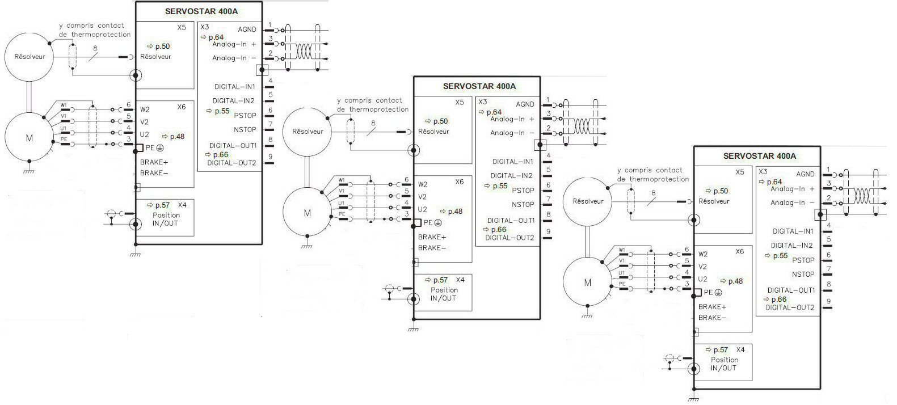
220V~
24V=
Pot
Pot
Pot
18
20
21
22
5
54
DAC6
51
DAC5
DAC4
53
56
52
Bornier DIN100S
Carte ADLINK PCI 8136
Bornier DIN100S
Encodeur 5
A+,A-,B+,B-, Z+,Z-
33, 34, 35, 36, 37, 38
77, 78, 79, 80, 81, 82
27, 28, 29, 30, 31, 32
Encodeur 4
A+,A-,B+,B-, Z+,Z-
Encodeur 3
A+,A-,B+,B-, Z+,Z-
55
1
2
3
5
X1
X0
1
2
L3 (N)
9
10
L2 (Ph)
DGND
+24V
BTB
boot ok
Enable
(puis.)
DGND
Q4
gF6
220V~
Prise secteur 16A murale mono
220V~
Prise secteur 32A murale triphasée
220V~
Q2
30mA théo
18.2mA mesuré
gI10
Q3
5
Ph
N
Rallonge d'adaptation tri/mono
noire
Ph
N
U
N
V
W
3
PE
gG4
T
Variateur DR Servostar 400M
Variateur AR Servostar 400A
Variateur GA Servostar 400A
T
[câble
noir]
AGNDCOM+DAC4
Tableau de commande du tapis de marche
Domyos T540A
COM-
DI1
PC817
13
13
14
14
Zone tapis
Sécurité fil d’origine
Boucle de sécurité du tapis
22.9V
0.1V

13.5V
1.2V

17 mA

4 mA

54
DI18
ILS vitesse
Domyos T540A
SubD 25
9
AU1
AU2
AU3
K2
3 fourches optiques (sécurité asserviss.)
Cein ture
2,5
1
6,9
10
12
8,11
7
3
4
1
4
2
3
22
21
21
22
Relais de sécurité
PREVENTA XPS AV
[câble gris bld]
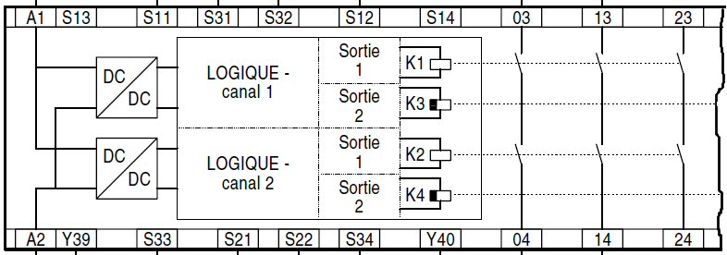
1
2
3
4
1
2
3
4
KM
Q1
AL1
20A
70
COM-
DO5
i<50mA
STAR
STOP
MST
MHT
K1

K3
COM+
Vers coffret d'alimentation des 4 TVs
[câble gris bld]
TVs
14
13
6
10
Pour le régime de protection machine
3
4
3
4
1
2
gG4
Ph
N
T
66
COM-
DO3
6
58
COM-
DO6
i<50mA
62
COM-
DO1
i<50mA
1K
DZ : 5V
Synchro CAMs

